I/ DESCRIPTION DE LA PROCEDURE :
Réalisation d’une estrope à partir d’une double tresse.

- Commencer par faire mesurer le périmètre de l’estrope puis rajouter à chaque extrémité 21 x le Ø et 8 x le Ø .  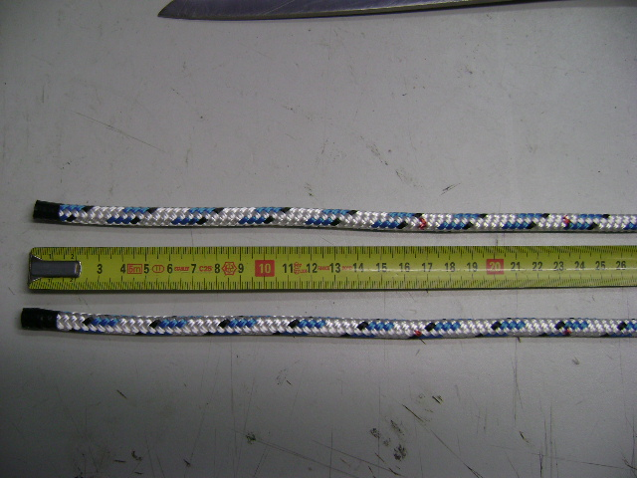 | - Faire un nœud avec les 2 bruns à +/- 1 mètre des marquages  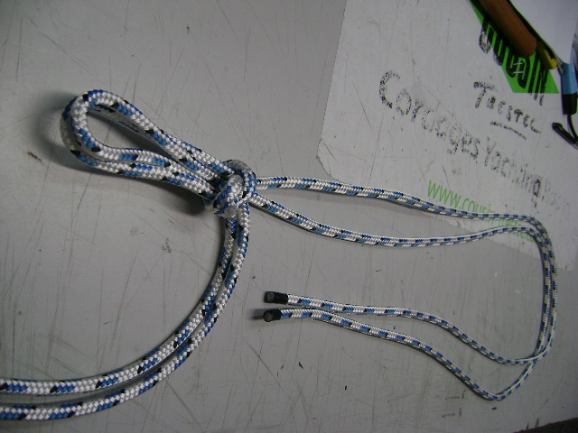
3), Sortir 0 +/- 10 cm d’âme à chaque extrémité et couper  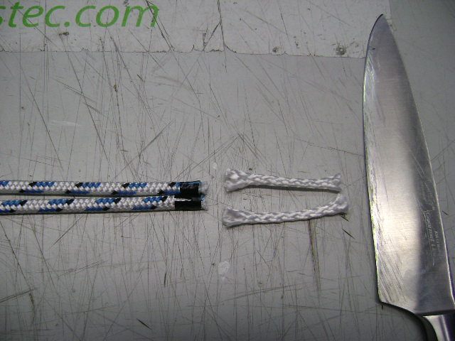 | - Ecarter la couverture au niveau du 2ème marquage et faire une marque au feutre sur l’âme puis continuez à sortir l’âme à la main.  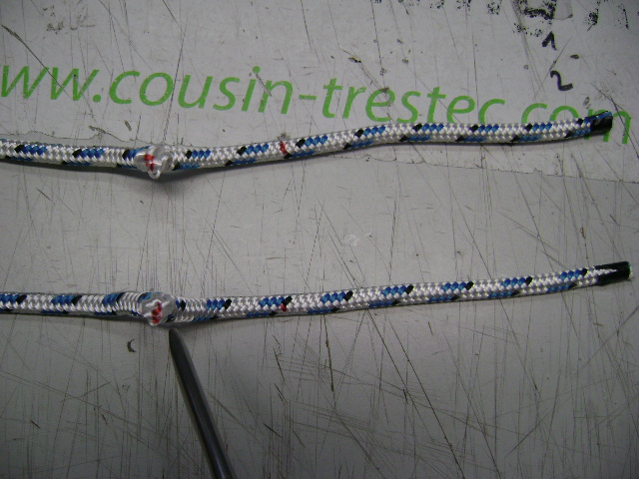
5) Mettre du ruban adhésif à l’extrémité des âmes..  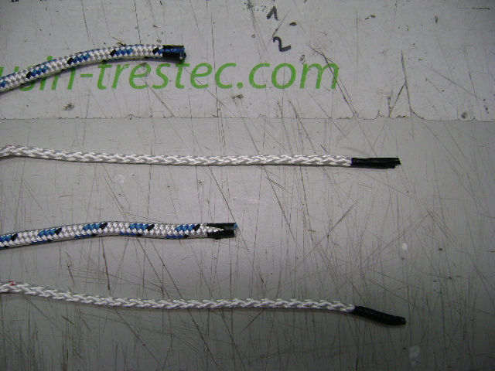 | 6) A partir du marquage sur l’âme de chaque extrémité mesurer et vers le nœud d’arrêt faire un marquage à 8 x le puis à 29 x le Ø (photo 7)  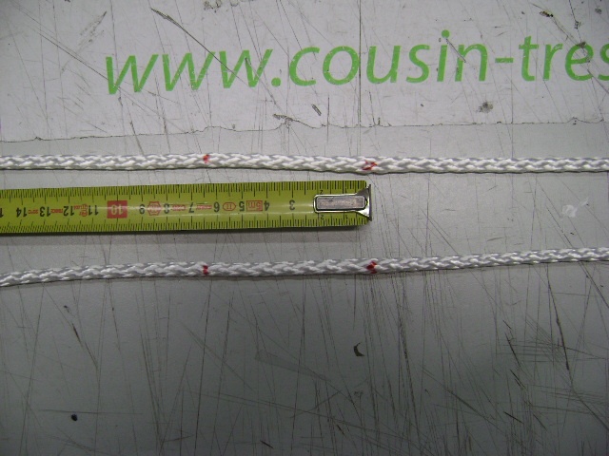
7).  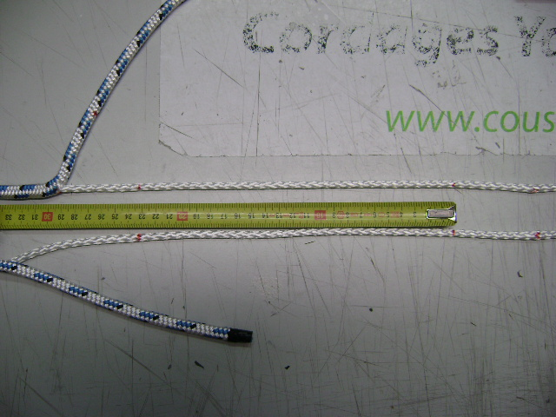 | 8) A partir du marquage à 21 x le Ø sur la couverture et en allant vers l’extérieure, compter 7 paires de torons, puis marquer 1 paire de torons sur 2.  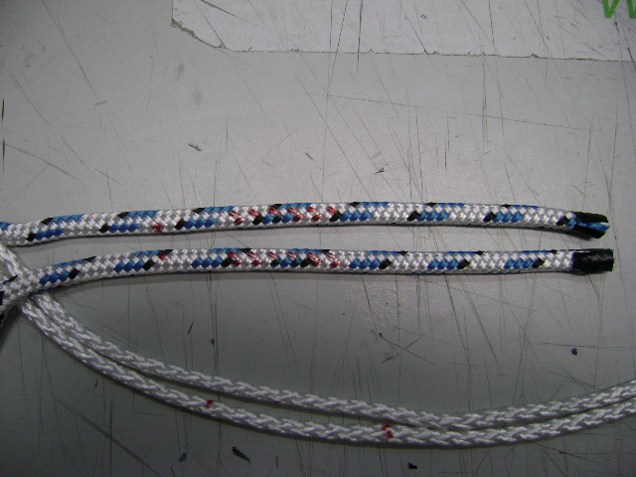
9) soit 6 marquages sur 12 paires de torons.  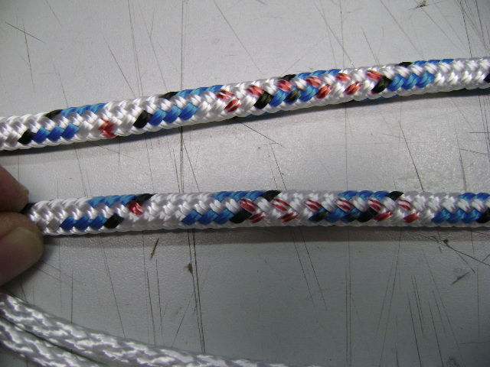 | 10) Couper les 6 paires de torons marqués  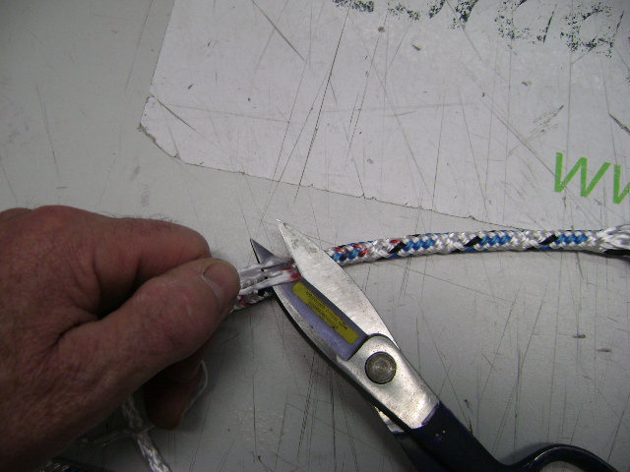
11) Afin d’affiner les extrémités, et mettre un ruban adhésif  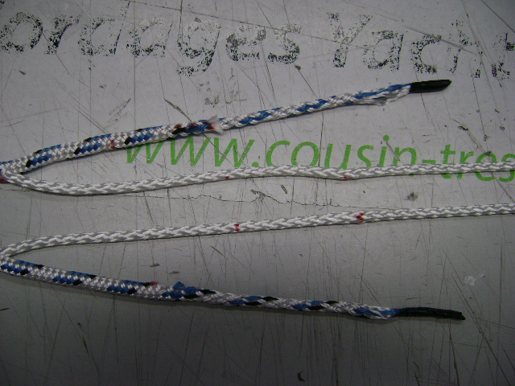 | 12) Positionner les 2 cordages suivant la photo en prenant soins de ne pas vriller la tresse  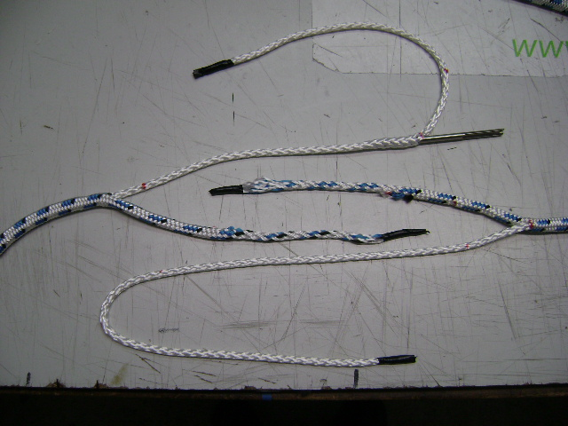
13) Rentrer la couverture dans l’âme au niveau  des 29 le Ø .  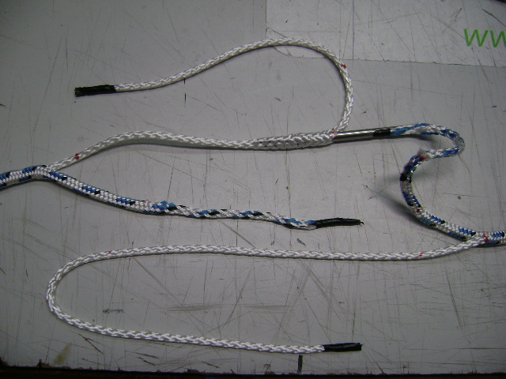 | 14) jusqu’au dégraissement.  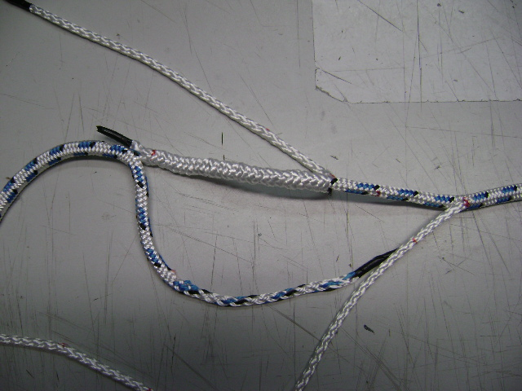
15) faire la même chose à l’autre extrémité  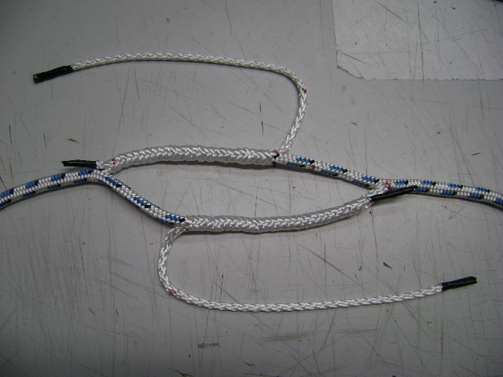 | 16) Puis rentrer l’âme dans la couverture au plus prêt du dégraissement.  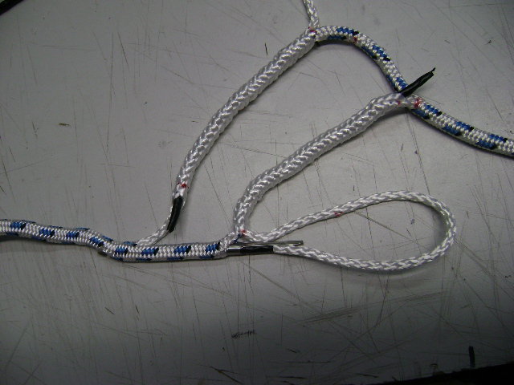
17) et sortir à +/- 2 cm du croisement et faire la même chose à l’autre extrémité.  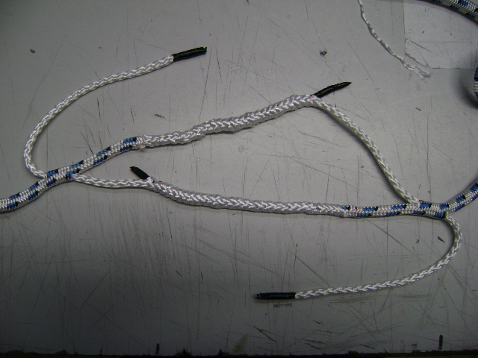 | 18) Couper le scotch au niveau de la couverture rentrée dans l’âme.  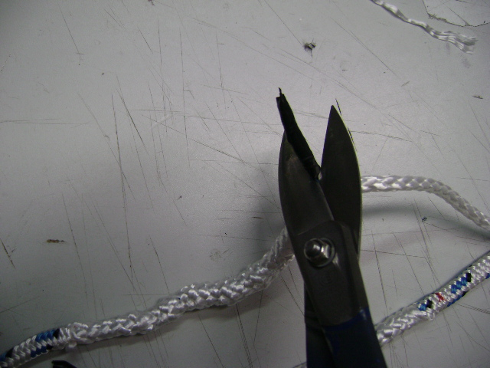
19) Egaliser la tresse intérieure et la tresse extérieure  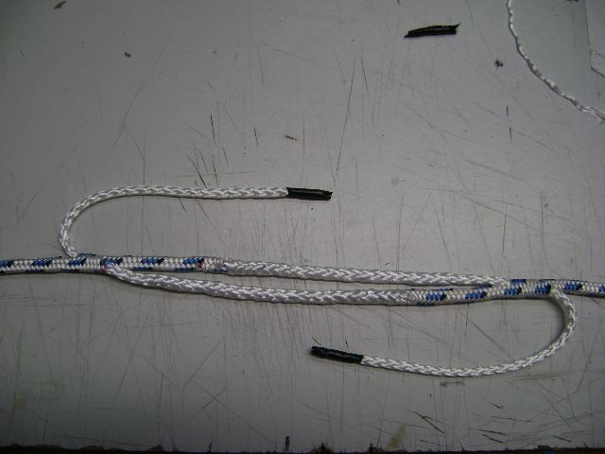 | 20) Puis couper l’excédent de la tresse intérieure  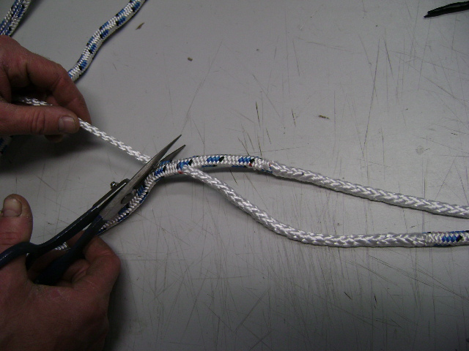
21) en partant du nœud, refouler la tresse extérieure vers l’épissure.  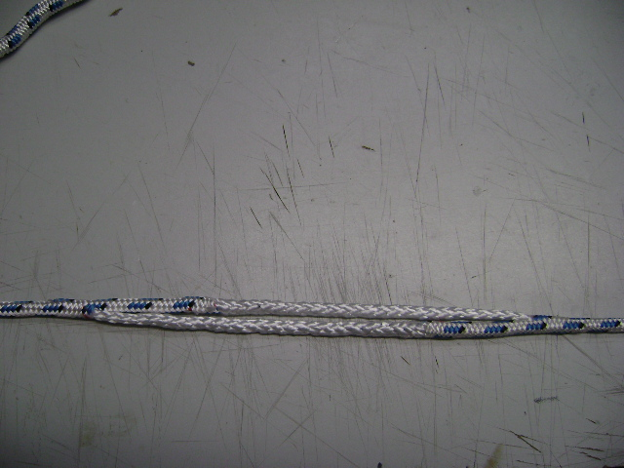 | 22) Agrandir un peu la couverture pour faciliter la pénétration et n’hésitez pas à taper sur l’épissure pour ramollir le cordage  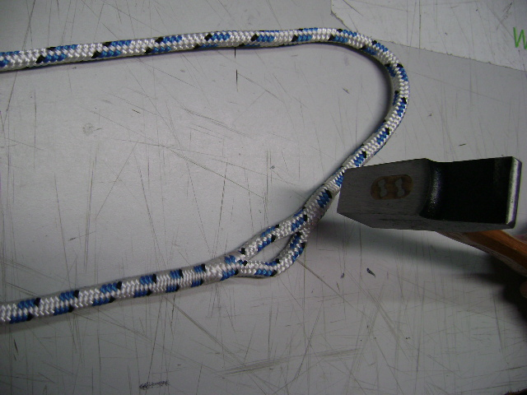
23) Continuer à égaliser jusqu’à résorption de tout excédent
et l’épissure est terminée.
